BÁO CÁO BÀI TẬP RASTERIZATION
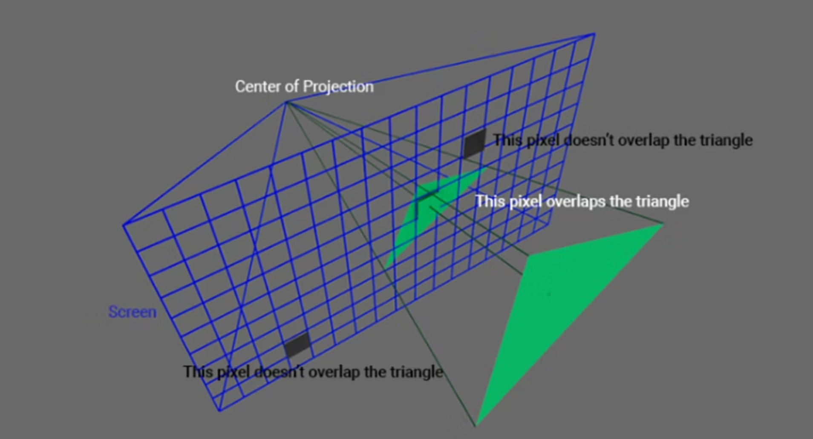
Câu 1: Chuyển tọa độ của vertex từ không gian 3D sang mặt phẳng chiếu 2D
Vị trí code cần hoàn thiện: File MyCamera.cs: dòng 211-242
Yêu cầu:
- Tính ma trận chuyển đổi MVP (Model View Projection)
- Tính tọa độ của vertex tại mặt phẳng chiếu 2D
- Tính vị trí pixel tương ứng với tọa độ
-----------------------------------------------------------------------------------------------------------------
Trình bày cách làm:
Kết quả:

Câu 2: Xác định phạm vi pixel trên màn chiếu để vẽ tam giác
Vị trí code cần hoàn thiện: File MyCamera.cs: dòng 139-146
Yêu cầu:
- Xác định đường biên hình hộp bao quanh 3 điểm của tam giác trên mặt phẳng chiếu 2D
- Loại bỏ phần đường biên nằm ngoài phạm vi tầm nhìn của camera
-----------------------------------------------------------------------------------------------------------------
Câu 3: Tìm tọa độ Barycentric của 1 điểm trong tam giác
Vị trí cần hoàn thiện: File MyCamera.cs: dòng 200-206
Yêu cầu:
- Tìm giá trị alpha, beta và gamma trong tọa độ Barycentric
-----------------------------------------------------------------------------------------------------------------

Câu 4: Nội suy thông tin tại pixel dựa trên tọa độ Barycentric
Vị trí cần hoàn thiện: File MyCamera.cs: dòng 186-193
Yêu cầu:
- Nội suy màu sắc của pixel
- Nội suy độ sâu tại pixel
- Render các đối tượng theo thứ tự sắp xếp trong không gian
-----------------------------------------------------------------------------------------------------------------

